**МИНИСТЕРСТВО ЦИФРОВОГО РАЗВИТИЯ, СВЯЗИ И МАССОВЫХ КОММУНИКАЦИЙ РОССИЙСКОЙ ФЕДЕРАЦИИ**

ФЕДЕРАЛЬНОЕ ГОСУДАРСТВЕННОЕ БЮДЖЕТНОЕ ОБРАЗОВАТЕЛЬНОЕ УЧРЕЖДЕНИЕ ВЫСШЕГО ОБРАЗОВАНИЯ

**«САНКТ-ПЕТЕРБУРГСКИЙ ГОСУДАРСТВЕННЫЙ УНИВЕРСИТЕТ ТЕЛЕКОММУНИКАЦИЙ ИМ. ПРОФ. М.А. БОНЧ-БРУЕВИЧА»**

(СПбГУТ)

ФАКУЛЬТЕТ ИНФОРМАЦИОНЫХ ТЕХНОЛОГИЙ И ПРОГРАММНОЙ ИНЖЕНЕРИИ **(ИТПИ)**

Кафедра программной инженерии и вычислительной техники **(ПИиВТ)**

Дисциплина: «Web-технологии»

Лабораторная работа №4.

**Тема: «Знакомство с Web-сервером и обработкой**

**данных с помощью PHP-программ»**

Выполнил:

  Студент группы ИКПИ-23

Харлова А.А.

Подпись ______________

Принял:

Краева Е.В.

Подпись ______________

2024 г.

**Цель работы:**

Познакомиться с настройками Web-сервера, с простейшими инструкциями языка PHP, использованием переменных, методами пересылки данных между клиентом и сервером, научиться использовать PHP-скрипты в HTML-документах.

**Ход работы:**

В ходе лабораторной работы №4 был настроен Web-сервер для работы с PHP-программами.

Познакомились с информацией о Web-сервере, появившейся на экране.

Определили операционную систему, установленную на сервере, название и версию Web-сервера, версию PHP, IP-адреса сервера, удаленного компьютера, адрес каталога для хранения документов.

Файл "server_info.php":

<?php  
phpinfo();  
?>

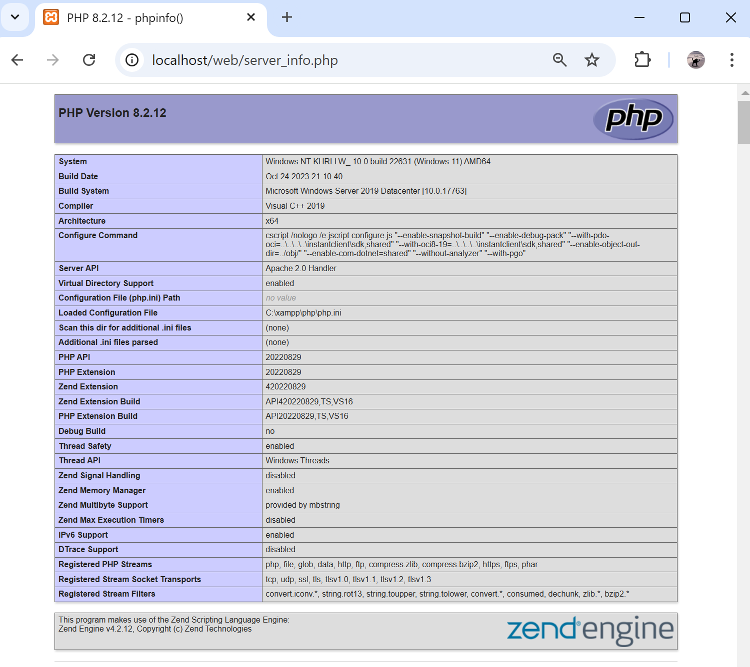

Вывели текст с меткой времени.

Файл "date.php":

<?php

$today = getdate();

echo 'I say hello at ', $today['month'], ' ', $today['mday'], ', ', $today['year'];

?>



Создали файл, выполняющий сложение двух числовых переменных.

Исходные данные для вычисления передали как параметры при вызове php-файла: "localhost/sum.php?var1=3&var2=5".

Файл "sum.php":

<?php

$var1 = $_GET['var1'];

$var2 = $_GET['var2'];

echo $var1, ' + ', $var2, ' = ', $var1 + $var2;

?>

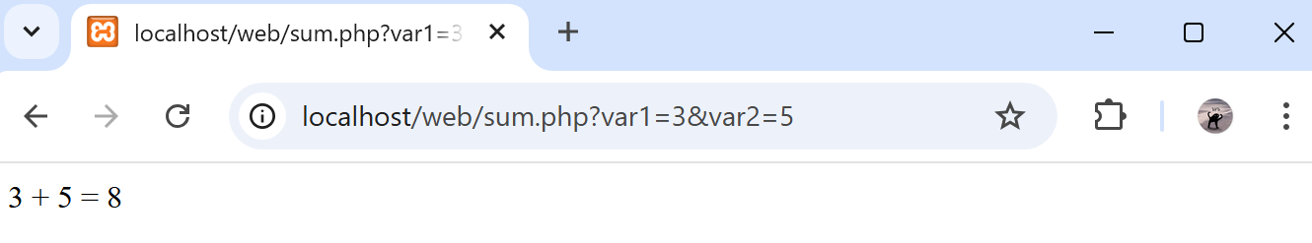

Создали файл, отображающий в окне браузера параметры Web-сервера.

(Каталог для хранения документов на сервере, IP-адрес сервера).

Файл "server_params.php":

<?php

echo "Каталог для хранения документов на сервере: ".$_SERVER['DOCUMENT_ROOT'];

echo "<br>IP-адрес сервера: ".$_SERVER['SERVER_ADDR'];

?>



Создали Web-страницу с формой HTML, которая содержит поля ввода и

кнопку подтверждения. При нажатии кнопки подтверждения форма отсылает данные на сервер для обработки. Обработку данных выполняет php-сценарий. Результат выводится на отдельной странице вместе с исходными данными.

Файл "style4.css":

.all_center {

    text-align: center;

}

form {

    background-color: lightslategray;

    width: 30%;

    padding: 20px;

    margin-left: auto;

    margin-right: auto;

    border-radius: 2%;

    margin-top: 20px;

}

input[type=submit]{

    background-color: whitesmoke;

    border: none;

    width: fit-content;

    align-self: center;

    border-radius: 2%;

    padding: 10px;

}

Файл "form.php":

<?php

if (isset($_POST["surname"]) && isset($_POST["prog"]) && isset($_POST["math"]) && isset($_POST["phys"])){

$surname = $_POST["surname"];

$prog_score = $_POST["prog"];

$math_score = $_POST["math"];

$phys_score = $_POST["phys"];

$avg_score = ($prog_score+$math_score+$phys_score)/3;

echo "Фамилия: ".$surname."<br>";

echo "Ваша оценка по программированию: ".$prog_score."<br>";

echo "Ваша оценка по математике: ".$math_score."<br>";

echo "Ваша оценка по физике: ".$phys_score."<br>";

echo "Ваш средний балл: ".$avg_score."<br>";

if ($avg_score >= 4){

echo "Вам назначена стипендия";

}

else{

echo "Вам не назначена стипендия(";

}}

?>

<!DOCTYPE html>

<html lang="en">

<head>

<meta charset="UTF-8" />

<meta name="viewport" content="width=device-width, initial-scale=1.0" />

<title>Лабораторная работа №4</title>

<link rel="stylesheet" type="text/css" href="style4.css">

</head>

<body>

<h1 class="radio_button all_center">Опрос</h1>

<form name="questionnaire" class="radio_button" method="post">

    <input type="text" name="surname" placeholder="Фамилия"><br>

    <label> Оценка по дисциплине «Программирование»:</label><br>

    <input type="radio" name="prog" value="5"

           checked="checked"><label>Отлично</label><br>

    <input type="radio" name="prog" value="4"><label>Хорошо</label><br>

    <input type="radio" name="prog"

           value="3"><label>Удовлетворительно</label><br>

    <label>Оценка по дисциплине «Математика»:</label><br>

    <input type="radio" name="math" value="5"

           checked="checked"><label>Отлично</label><br>

    <input type="radio" name="math" value="4"><label>Хорошо</label><br>

    <input type="radio" name="math"

           value="3"><label>Удовлетворительно</label><br>

    <label>Оценка по дисциплине «Физика»:</label><br>

    <input type="radio" name="phys" value="5"

           checked="checked"><label>Отлично</label><br>

    <input type="radio" name="phys" value="4"><label>Хорошо</label><br>

    <input type="radio" name="phys"

           value="3"><label>Удовлетворительно</label><br>

    <input type="submit" value="Отправить">

</form>

</body>

</html>

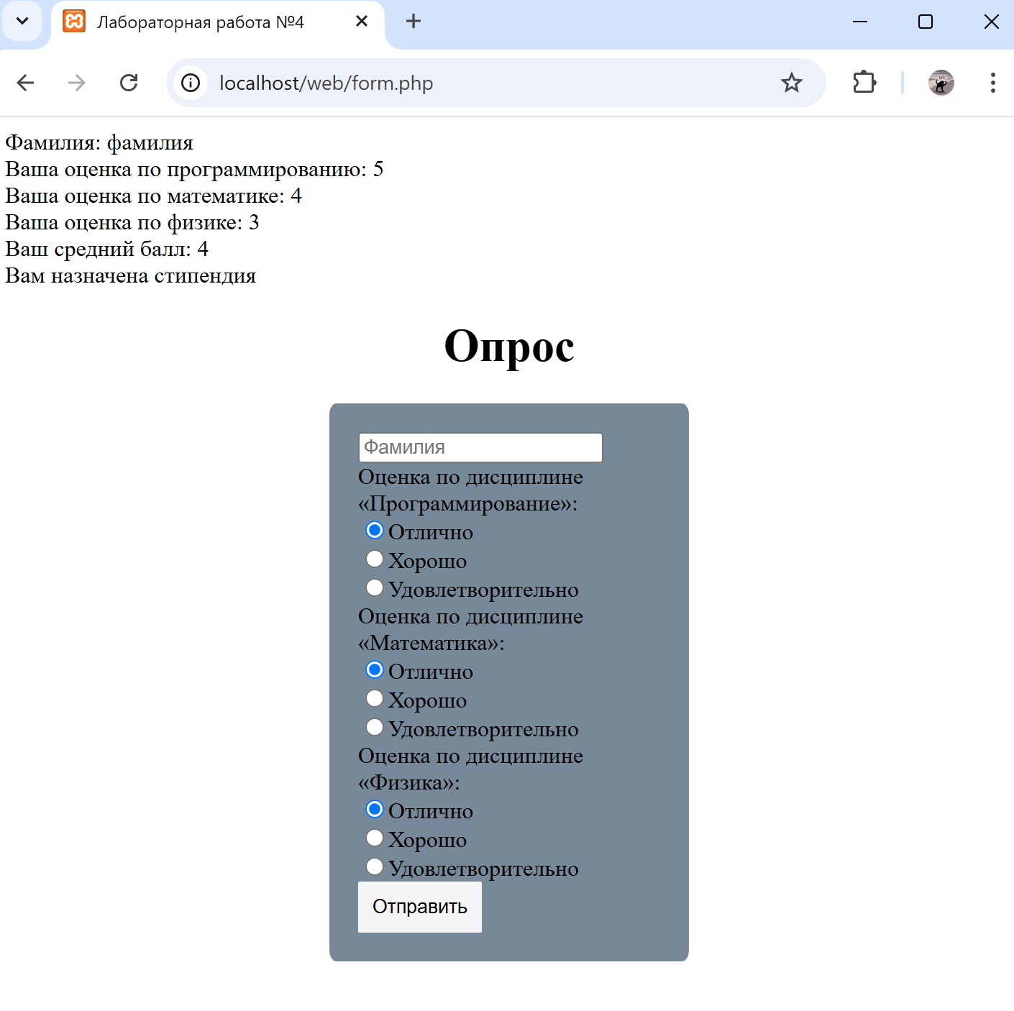

Создали Web-страницу с формой HTML, содержащей поле ввода и кнопку

подтверждения. В поле ввода вводится строка, состоящая из нескольких слов. Сценарий php вычисляет количество слов в строке.

Файл "strings.php":

<!doctype html>

<html lang="en">

<head>

    <meta charset="UTF-8">

    <meta name="viewport"

          content="width=device-width, user-scalable=no, initial-scale=1.0, maximum-scale=1.0, minimum-scale=1.0">

    <meta http-equiv="X-UA-Compatible" content="ie=edge">

    <title>Лабораторная работа №4</title>

    <style>

    body {

        display: flex;

        align-content: center;

        align-items: center;

        justify-content: center;

        flex-direction: column;

        height: 100vh;

        margin:0;

        font-family: Arial;

    }

    form {

        display: flex;

        flex-direction: column;

        width: fit-content;

        background-color: lightgrey;

        padding: 2%;

        margin: auto;

        align-items: center;

        border-radius: 2%;

    }

    input {

        padding: 5px;

        border-radius: 2px;

        border: none;

    }

    </style>

</head>

<body>

<p>Количество введенных слов: <?php

               $data = isset($_GET["data"]) ? $_GET["data"] : '';

               echo str_word_count($data);

           ?></p>

<form>

    <label>Введите строку:</label><br>

    <input type="text" name="data" placeholder="Your string"><br>

    <input type="submit" value="Посчитать">

</form>

</body>

</html>

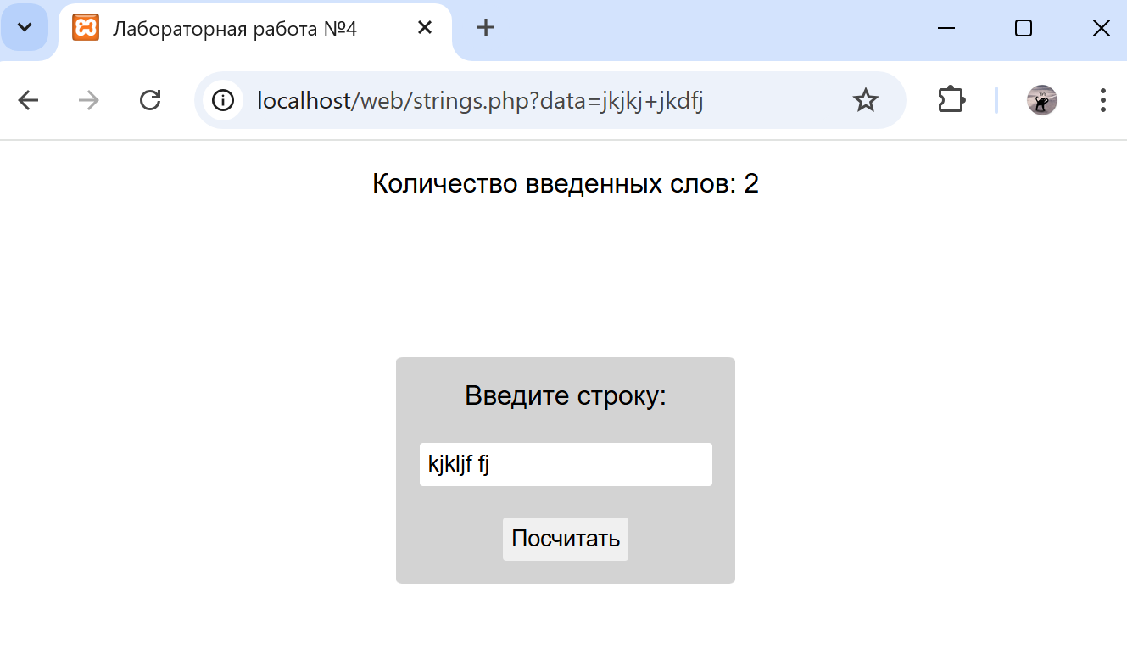

**Вывод:**

По итогу выполнения данной работы мы рассмотрели обработку данных с помощью PHP-программ.